Les 12/11:

Rapport:

* Kleine problemen oplossen ivm Lora

We gebruiken vanaf deze les Github (desktop).

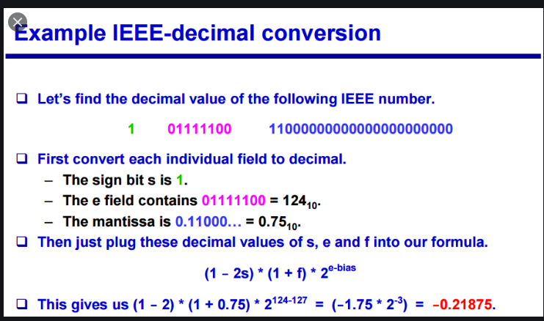

Representation of the floating point.